乱港两周年“反扑日”，黑衣人堵路再现街头

原创 有里儿有面 [有理儿有面](javascript:void(0);)

**有理儿有面**

微信号 youli-youmian

功能介绍 你说是不是

2021-06-13[原文](https://mp.weixin.qq.com/s?__biz=Mzg3MjEyMTYyNg==&mid=2247532556&idx=1&sn=6ce53a9b47d0a44c1fd9433634e4e6fd&chksm=cef61479f9819d6f77886619919c8070917f7b02808f52625fea27af13d2f0a13dfc2d9b0de2&scene=27#wechat_redirect&cpage=35) 发表于

收录于合集





**全文共3486字，图片16张，预计阅读时间为9分钟。**

**文章首发于“有理儿有面”（youli-youmian），欢迎大家在朋友圈和微信群转发。**

**公众号及其他平台转载请在后台留言。**



▼

大家都记得，“修例风波”第一场黑暴破坏，发生在2019年6月12日，所以这一天也被乱港派作为“节日”一样纪念。在香港逐步拨乱反正的今天，他们不甘心这么失去“民主基金”，于是，想在这个日子上奋力一搏，妄图整出点事情来。

可惜，时间回不到两年前了，当年香港警队被束缚着手脚，被动挨打的岁月，已经一去不复返。

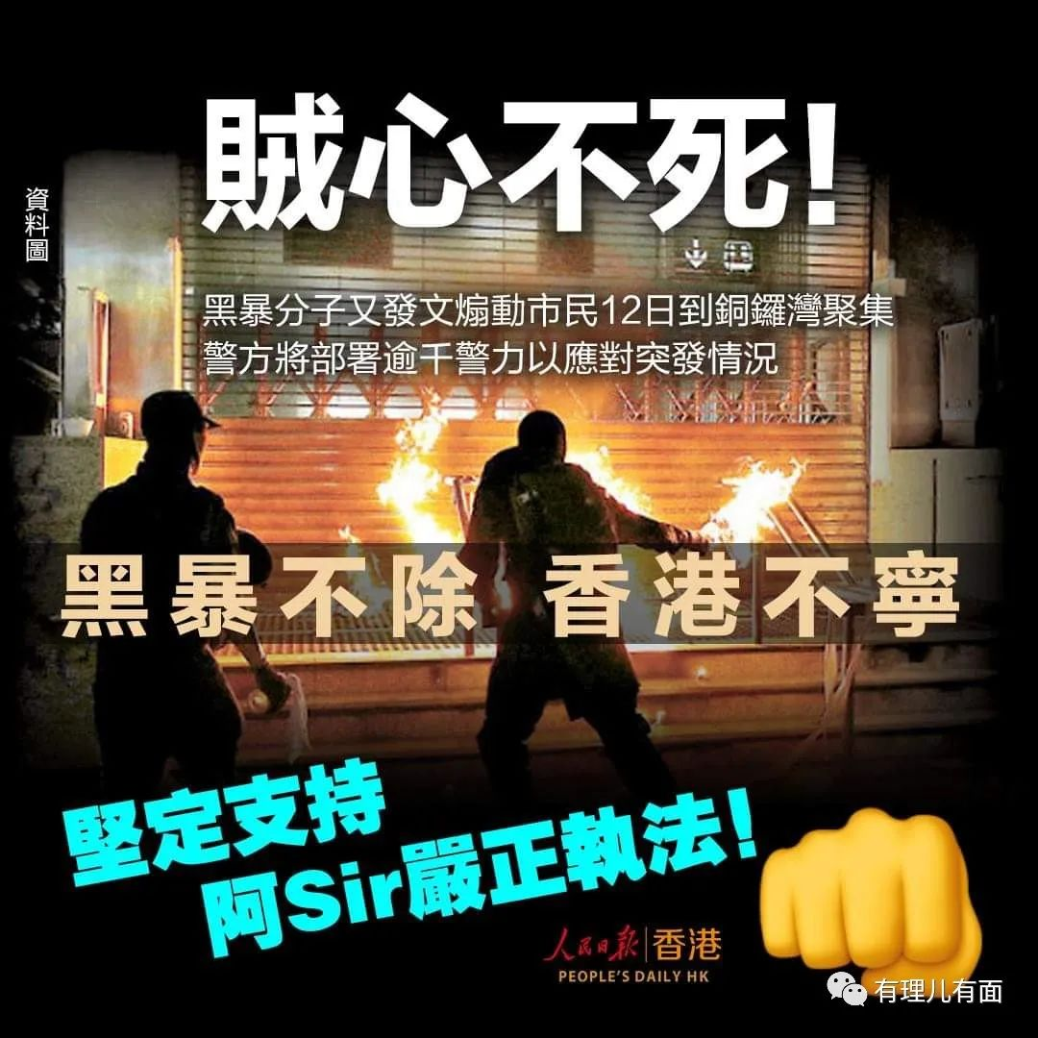

**提前打击乱港文宣**

在5月底6月初，就有乱港派在网上号召到铜锣湾及旺角发起非法集会。他们利用之前建立的电报群、网络论坛等进行煽动，声称全球都会在当日声援香港示威者，呼吁炮灰们当日晚上7时上街，在铜锣湾街头相聚，“证明比(给)全世界睇，香港人仍然坚持紧”，又指“当大家系(在)同一个街头，大家自然会知道要做咩”，暗中煽动集会暴乱。

看到全球两个字，各位应该都能明白，不又是背后那只黑手在操控吗？

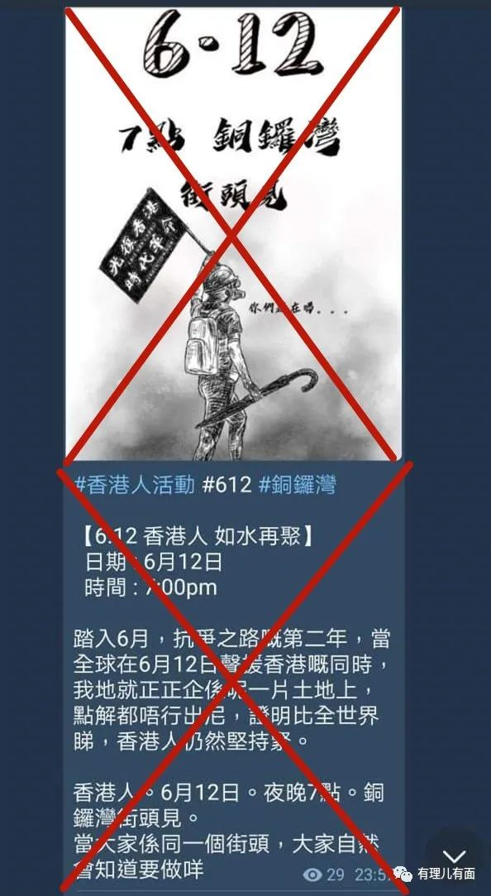

有鉴于此，港警部署逾千警力，包括各总区应变大队的部分人员候命，以应对可能出现的混乱状况，防止黑暴重临，借机作乱。

除了部署应对街头炮灰，港警更是主动出击。

6月11日，港毒组织“贤学思政”召集人王逸战，及发言人黄沅琳，因煽惑他人参与非法集结、宣传或公布未经批准集结被捕。警司谭威信表示，近日有人在不同社交平台，宣传及呼吁12日到旺角及铜锣湾作出未经批准集结，亦宣传鼓吹使用武力作抗争，港警将严格执法。

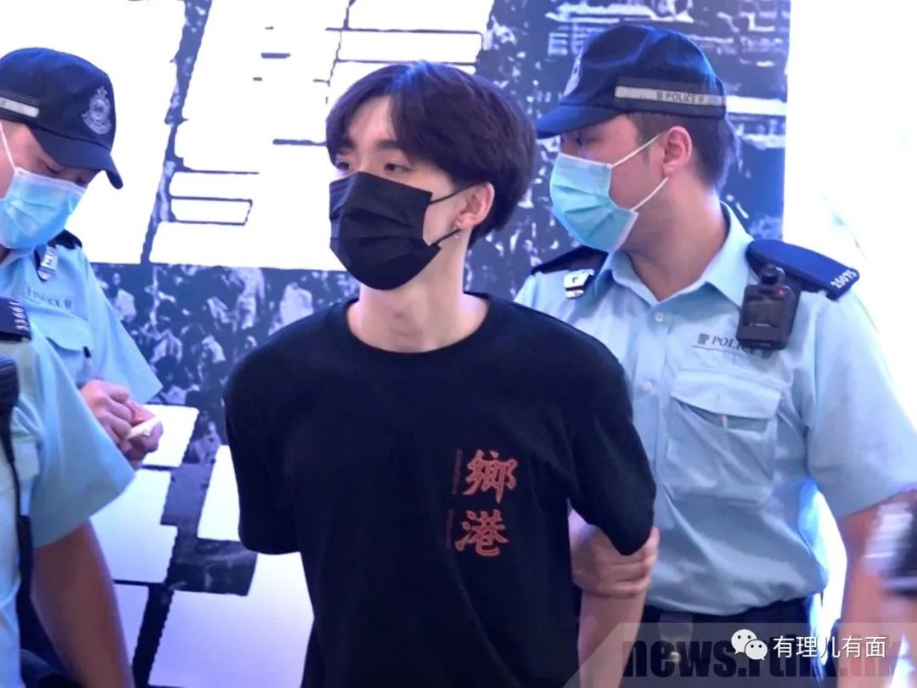

在香港，顺着网线抓人可不容易，毕竟大多社交软件企业都在国外，外国企业可以以各种理由拒绝为香港警方的执法提供支持。所以大部分时候，香港警察对网络案件，只能通过各种旁证信息来找到嫌疑人。这次能抓到网上煽动者，可见也是花了大力气。

值得一提的是，乱港组织“本土青年意志”于深水埗举行“反送中两周年纪念：以物易物”活动，竟被香港食环到场拍摄，负责人罗子维被指怀疑无牌经营公众娱乐场所，被带回调查。虽然食环署不是警队无法对其进行扣留，但是这次调查也通过网络，在乱港圈里掀起一番波澜，大部分炮灰级乱港派都知道，时代不一样了，大都不敢上街了。

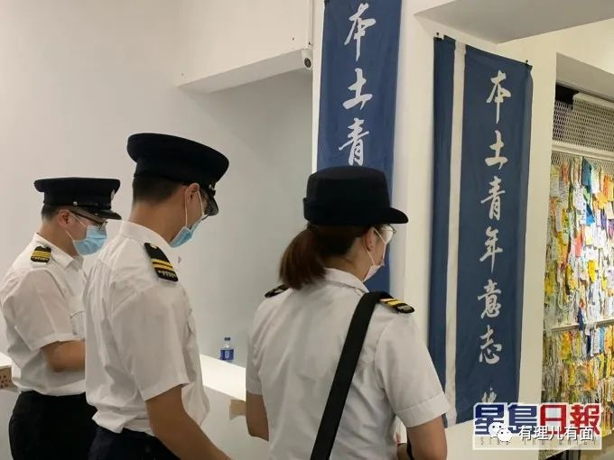

**散兵游勇**

6月12日下午3时，香港警方于红隧、西隧往港岛方向隧道口架设路障，截查可疑车辆。这个方法在以往行动中，曾多次查获供应示威点黑暴使用的防毒面具、武器等物品，等于断了黑暴集会的后勤供给。

除了断物资，香港警队也屯兵路面。下午4时许在铜锣湾部分区域划封锁区高度戒备，有警员携带象征违反国安法的紫旗。多名警员随身携带扩音器，提醒市民勿有多于4人聚集。

前一日被捕的“贤学思政”因头目被捕，也于当日宣布：暂停所有街站、不以组织名义举行。这虽然是乱港派惯用手法，打出文宣后宣布撤回，之后自己就没法律责任，其他的都是别人个人行为，与他无关。

但是这么做的结果，也是让本来有意上街的炮灰级黑暴，心里又再胆怯三分。

不过，总有人会按照计划出场的。

傍晚17时，穿上黑衣及戴黄色口罩的70多岁欧阳曱甴出现在集会地点铜锣湾，他在口罩上写有“真普选”。这浮夸的表演立即引起警员注意，对他进行截查。在警员面前，他不敢喊“光覆香港，时伐革命”了，只能死鸭子嘴硬的说：“今日都系行下，铜锣湾周末系最旺㗎嘛，点解唔畀人行呀”。（今天出来走一下，铜锣湾周末最旺，为什么不给人走？)

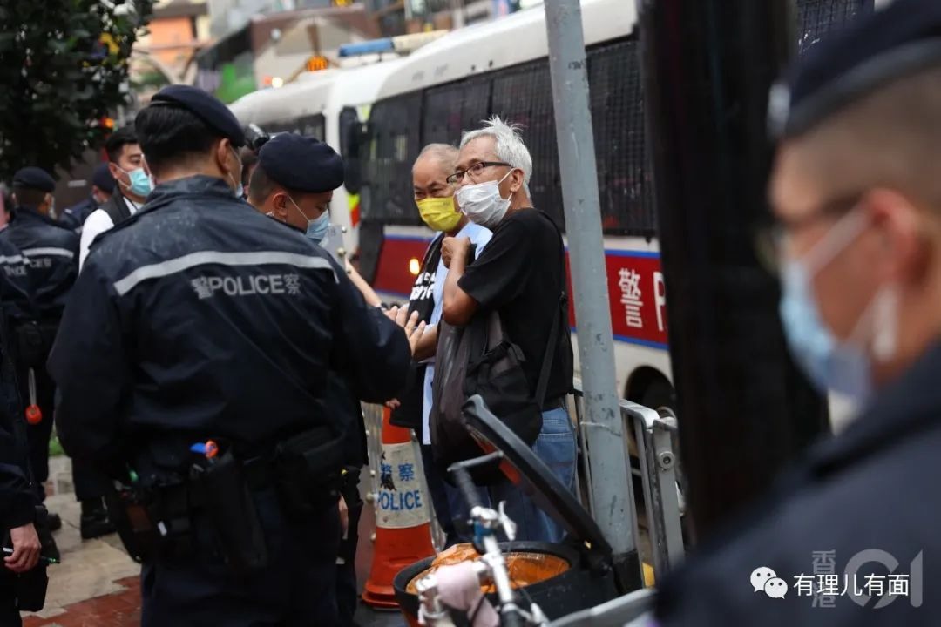

其他分散入场的乱港派带头者，也被如法炮制，无法聚集起来。

在聚集点没法集合，就去别的地方破坏吧。

香港警队在脸书专页通报，12日下午约4时，旺角登打士街近花园街处有数名穿黑色衣服人士用垃圾桶和杂物堵路，造成现场交通一度挤塞。港警到场清理路障，已恢复现场交通。

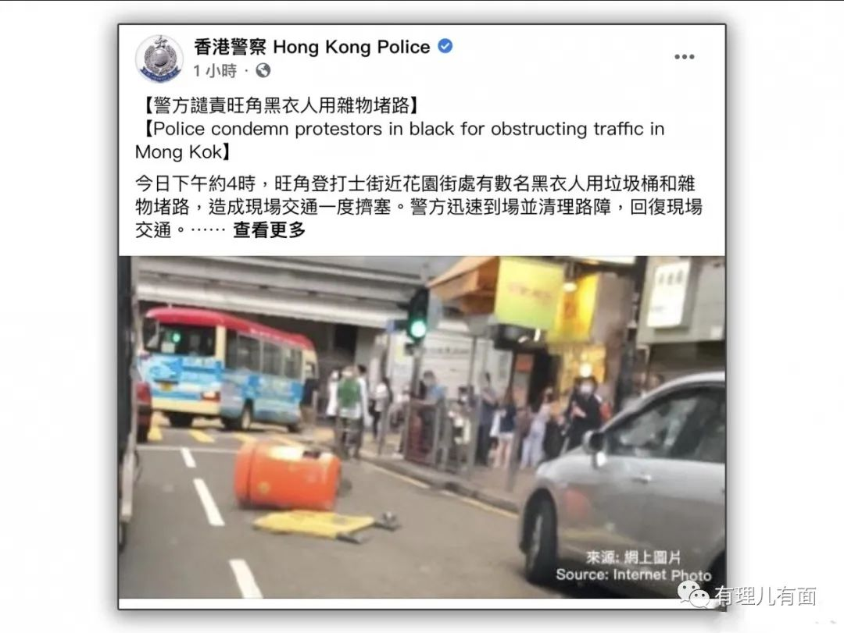

两年前，这种堵路黑暴是一堵就几天，而如今只敢偷偷来一下就跑。完全变成了完成工作任务式的堵路了，赚点钱，真心不容易啊。

**乱港组织粉墨登场**

18时许，医管局员工阵线与职工盟在旺角行人天桥设立街站进行乱港文宣，立即有10名警员录像取证，警告他们可能违反限聚令，并要求他们立即解散，同时以橙带（警戒绳）围起该会成员与职工盟成员。

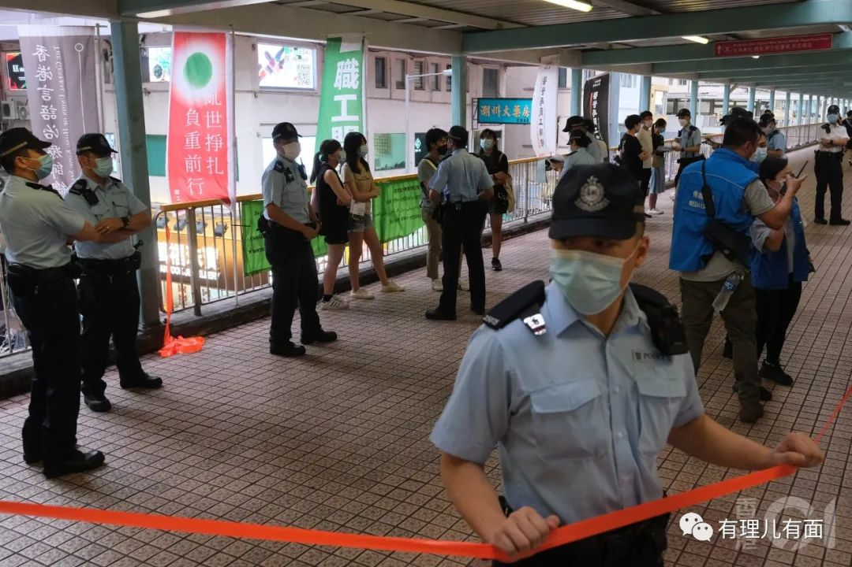

职工盟教育干事邓建华明言今日摆街站，是为了纪念两年前的黑暴事件，认为警方打压愈来愈严重。他又指事发时义工相隔数米，没有聚在一起。

医管局员工阵线副主席罗卓尧亦指当时在场人士相隔2至3米派发传单，仍被发限聚令告票，认为政府及警方用防疫条例打压摆街站的自由。

医管局员工阵线大家记得不？就是那个差点夺得诺贝尔医学界，发明了用罢工的手法医（救）人的香港医护工会。当时的头目余明慧已经在狱中“人生更加精彩”了，这些虾兵蟹这是接过余明慧的毒棒，又出来搞事？

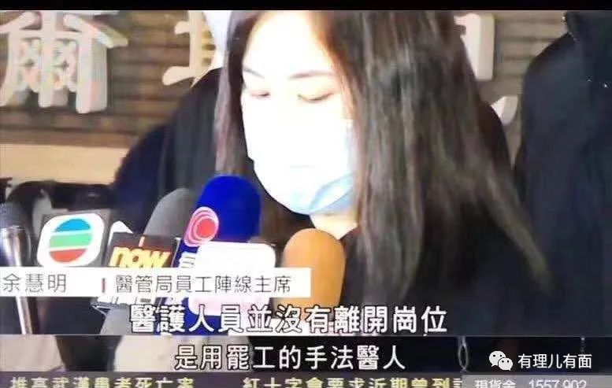

20时许，乱港组织学联与岭南大学学生会于旺角道天桥摆街站，港警立即拉起橙带及截查4名男女。学联代表会主席郭维表示，警方先后两次警告他们有机会干犯限聚令，亦指他们广播内容有可能有煽动成份。面对镜头，他们死撑只是讲真相，但是由于被围起来，文宣效果也非常有限，和上面两个工会的表演一样，也就是“打份工”式的完成了就结束了。

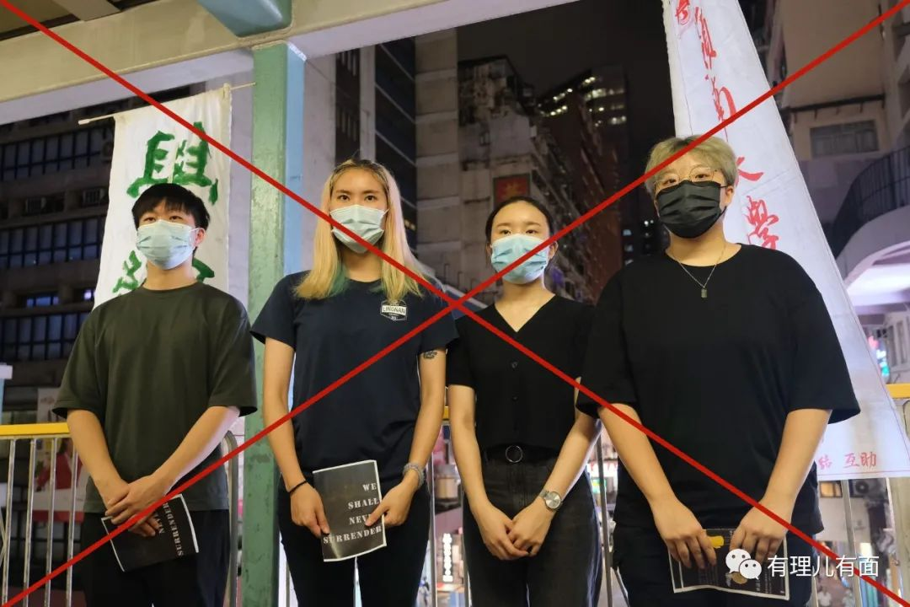

这些乱港组织一个个被围堵起来，起不到带头作用，其他散兵游勇就像无头苍蝇一样在聚集点乱窜。虽然天黑了，怕热的曱甴开始多起来，但是港警继续在街头对有嫌疑人群进行盘查，登记身份信息。

例如一名身穿黑衣女子刚举起代表“五大素球，缺衣不渴”的“ 5.1”手势，就立即被警员截查搜查随身物品。在即将面临法律惩罚时，该名女子立即狡辩自己只是看到别人被截查，一时激动并没有港毒的意思，港警对其教育，登记她的身份证后获放行。

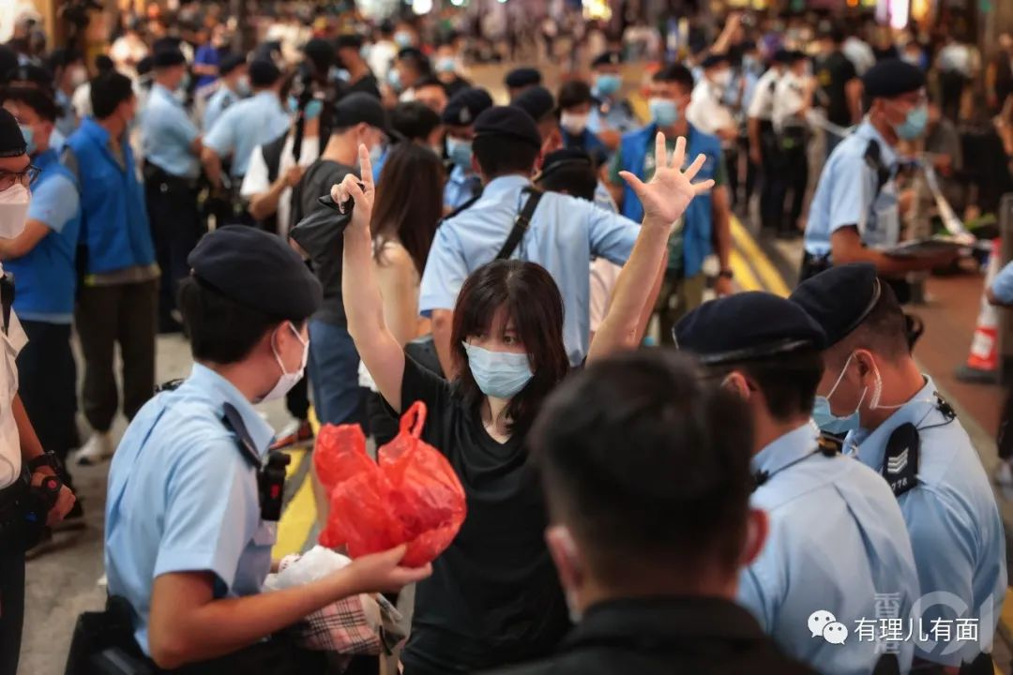

死不不认错的怎么办？

21:30，有人在旺角朗豪坊商场集结及呼叫港毒口号，港警迅速进入朗豪坊商场执法。见到港警来了，大部分曱甴做鸟兽散，但有一名男子不知道是不是反应迟钝，没发现警察来了，依然不断高叫港毒口号，港警立即将其拘捕。

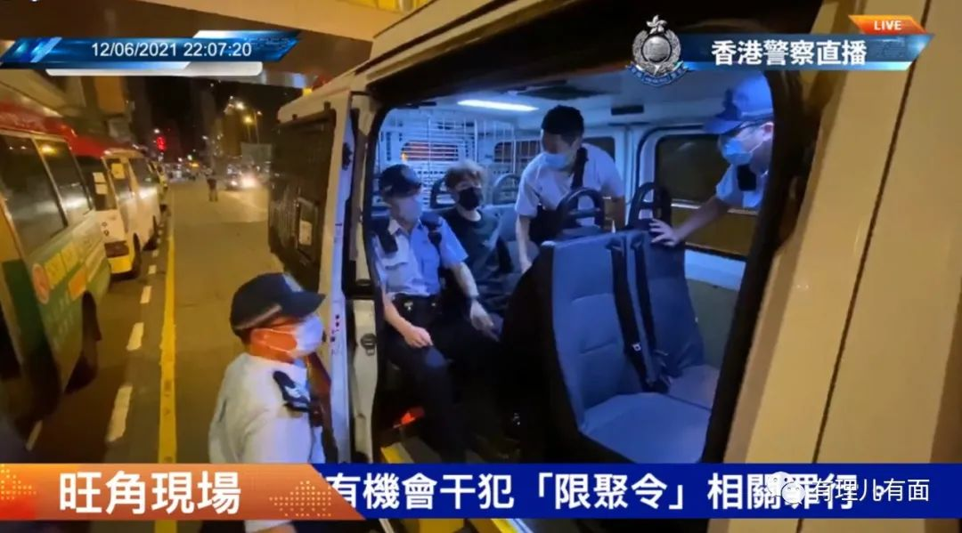

除了着装警员街头严查黑暴，还有一支潜伏的便衣力量。

22:30 两名黑暴看四周没有警察，便走出旺角山东街和洗衣街交界，以卡板和垃圾等杂物堵路，意图重复两年前的场景。在场埋伏的便衣警员立即上前制止他们的违法行为，并以“在公众地方扰乱公共秩序罪”拘捕这两名分别15岁和19岁男子。

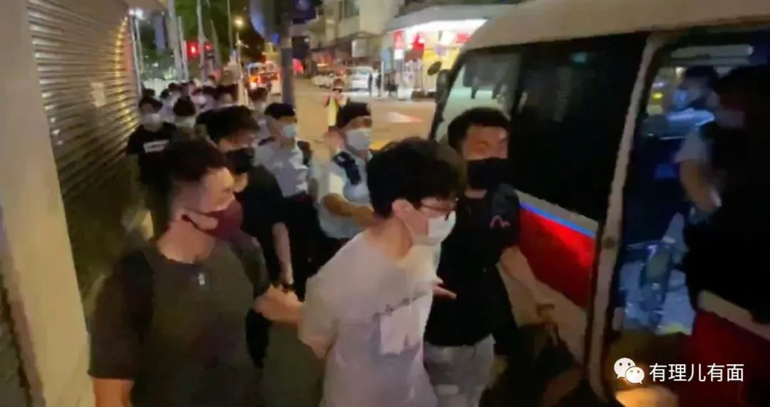

24时许，香港警方表示，有人当日在全港不同地区集结，包括在旺角多处推倒杂物堵路，更有人在朗豪坊内高叫涉嫌煽动或教唆他人分裂国家的口号。截至晚上11时，警方拘捕3名青少年，年龄介乎14至19岁，涉嫌公众地方行为不检，三人现正被扣留调查。至少10人涉干犯“限聚令”相关罪行而被票控。警方严厉谴责示威者危害公共衞生和公共安全的行为，重申会继续在全港各区执法，以保障公共安全和社会秩序。



黑暴准备许久的“反扑”日，就这么过去了，规模甚至不如2019年一个普通的夜晚。

小伙伴们看完这份昨天的“流水账”，有没有发现香港警队和两年前比，精气神提升了不止一个层次？

有理哥梳理了一下成功经验：

一是事前打击。两年前黑暴也是提前文宣，公布聚集地点，之后聚集。当年的文宣发布者以“言论自由”一杆大旗为所欲为，但是这次警方对发布信息者进行拘捕，让其他煽动他人犯罪者心生忌惮，文宣力度自然就大减。

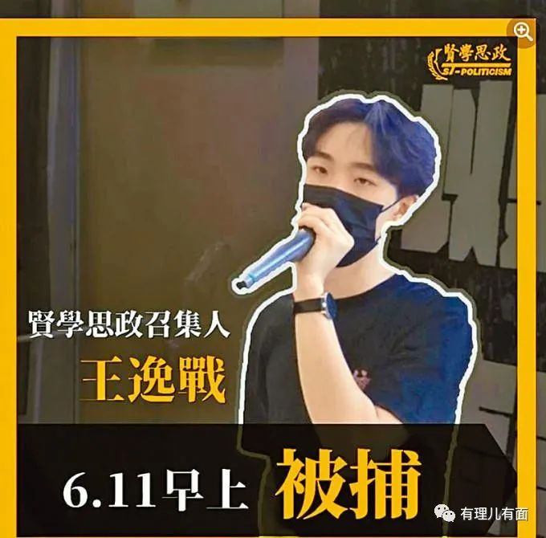

二是屯兵街头。有留意新闻的朋友都会记得，两年前黑暴每次都以“和理非”名义聚集，之后分发暴乱物资，接着有人冲出马路堵路破坏打砸烧。之后警察集结，形成防线，施放催泪弹，驱散黑暴。黑暴散开，去另外的地方堵路，警察再次集结，疲于奔命……

而这次，香港警队则是主动屯兵街头，对有组织的立即用警戒绳围起来，让他们无法继续煽动他人，对伪装成普通市民的分煽黑暴，则以街头截查的方式，登记身份信息，如果被盘查后他们还敢破坏，就能迅速查清身份。这对不敢负责任的乱港炮灰来说，是很大的心理威慑，例如前面说的举手势的女的，就灰溜溜回家了。

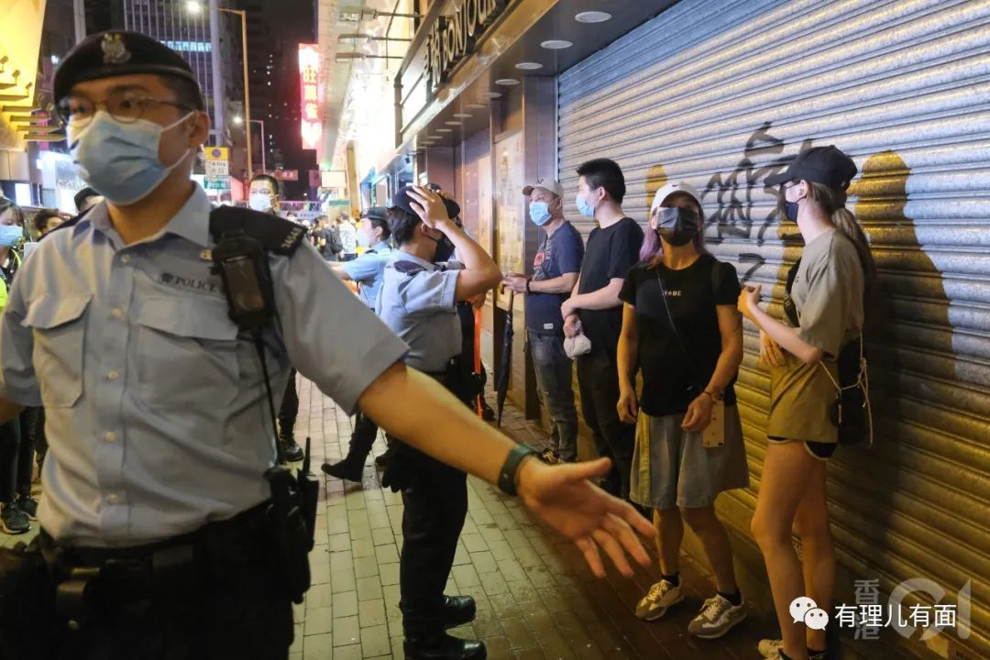

三是便衣布防。两年前黑暴堵路，纵火，扔汽油弹，袭击路边商店，殴打无辜路人是常态，他们一个很重要的心态就是我蒙面了，你只要不是当场抓住我，就不会受到法律的制裁，所以可以尽情破坏。而这次港警便衣与着装相结合，“反扑日”两宗堵路事件，一宗就有便衣在场，迅速制止。这也让黑暴心生怯意，不知道身边谁是便衣。

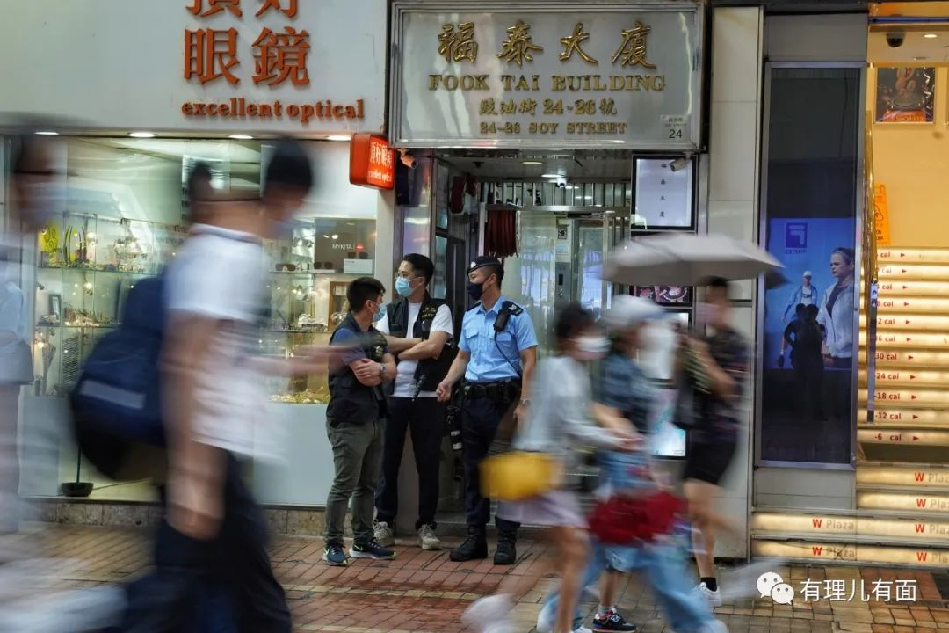

虽然上面说的三点，在港警“一哥”邓炳强接手后，已经不是第一次采取了。但是在这次应对黑暴“反扑日”的行动中，可以说已经运用的炉火纯青。

香港警队基本还是两年前的人员构成，但是战果却非常不同，因为“一哥”变了吗？还是指导思想变了？归根结底，是香港社会变了。

两年前反中乱港思想在乱港派的把持下占上风，而如今爱国爱港才是香港主流。乱港派只能在这么一次次的挣扎中，被赶下历史舞台，以后恐怕越来越难拿到民主基金会的美元了。

**图片来自网络**





**关注公众号：**

**有理儿有面**

**理   性｜   揭   秘｜   探   讨**







有里儿有面

**微信扫一扫赞赏作者** **赞赏**

已喜欢，对作者说句悄悄话

取消

**发送给作者**

**发送**

最多40字，当前共字

 人赞赏

上一页 1/3 下一页

长按二维码向我转账

受苹果公司新规定影响，微信 iOS 版的赞赏功能被关闭，可通过二维码转账支持公众号。

### 精选留言

用户设置不下载评论